**GUÍA 1 FUNCIONES BÁSICAS**

Una de las grandes herramientas que existen en Excel son las funciones. Estas funciones nos permiten realizar operaciones más complejas y de forma sencilla, tanto con valores numéricos o valores de texto.

Todas las funciones tienen en común, el nombre de la función la cual la identifica y una serie de argumentos, todos ellos separados por puntos y comas, todos ellos dentro de paréntesis. Veremos que puede haber alguna función que no tenga ningún tipo de argumento, pero siempre existirán los paréntesis después del nombre de la función.

**1.1 Funciones básicas:**

|  |  |
| --- | --- |
| El botón Autosuma o suma cumple varias funciones, si se presiona directamente sumará un rango de celdas, pero si se presiona la pequeña flecha que se encuentra a su derecha se observarán funciones nuevas. |  |

Vamos a escribir los siguientes valores en Excel empezando en A1:

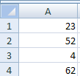

**1.1.1 MAX**: Vamos a una celda libre, damos clic en el botón suma  y luego en **MAX**; seleccionamos el rango desde A1 hasta A4 y presionamos la tecla **Enter**.

|  |  |
| --- | --- |
|  | El resultado es **62**, ya que esta función selecciona el número mayor de un rango de celdas. |

**1.1.2 MIN**: en una celda libre, damos clic de nuevo en el botón suma  y seleccionamos **MIN**, y escogemos el mismo rango del ejemplo anterior, el resultado será **4**, ya que esta función devuelve el valor mínimo de un rango de celdas.

Vamos a reescribir los siguientes valores en Excel empezando en A1:

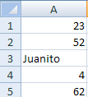

|  |  |
| --- | --- |
| **1.1.3 Contar**: en una celda libre, damos clic de nuevo en el botón suma  y seleccionamos **Contar Números** y escogemos desde A1 hasta A5, el resultado será **4**, ya que existen **4** datos de tipo numérico. |  |

Las 3 funciones antes relacionadas pertenecen a la categoría de **Estadísticas**.

Para acceder a las demás funciones podemos utilizar el botón Insertar función.

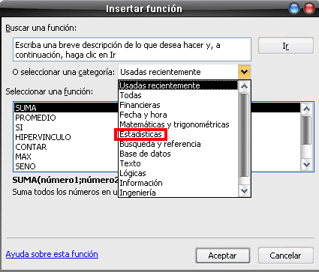

|  |  |
| --- | --- |
| Se pueden buscar funciones si tenemos su nombre o si conocemos a que categoría pertenece.  1.1.4 Vamos a continuar con las funciones de tipo estadístico, damos clic en esta categoría.  Seleccionamos la función **Contara** y puego presionamos **Aceptar** o **Enter**. |  |

Aparece la ventana de la función con sus argumentos o campos.

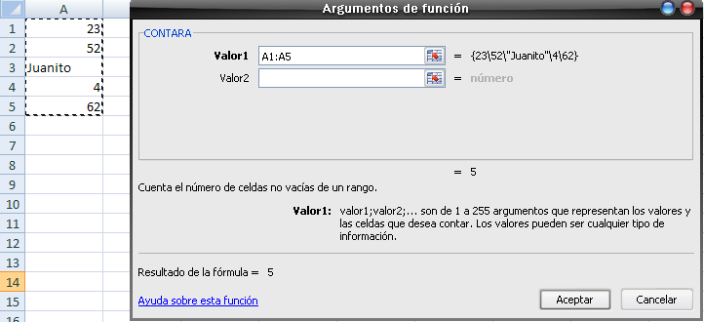

Cada función tiene argumentos diferentes, por ejemplo esta posee Valor 1 y Valor 2, la primera se encuentra en negrita (**Valor1**), ya que como mínimo debemos tener datos en ese campo para que funcione, valor2 no es requisito para que se ejecute la función.

Situados en Valor1, seleccionamos el rango desde A1 hasta A5, el resultado debe ser **5**, ya que la función **Contara** cuenta celdas no vacías.

**1.1.5 Contar.Si**: Vamos a situarnos en una celda libre y buscar la función **Contar.Si,** la cual se encuentra en la categoría **Estadísticas**.

|  |  |
| --- | --- |
| Como nuevos argumentos aparecen **Rango** y C**riterio**, ya que esta función cuenta las celdas que cumplan una condición determinada. |  |

El rango será el mismo que en el ejemplo anterior, y en criterio escribimos la condición, que solo cuente las celdas que tienen datos mayores a 20.

El resultado será **3**.

Es bueno aclarar que esta función no solo sirve para comparar datos numéricos, ya que puede comparar información tipo texto con celdas que también tengan texto.

Ej: vamos a contar la cantidad de ventas realizadas a crédito y al contado:

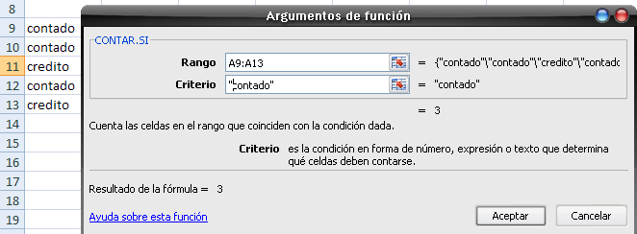

El rango a contar será desde A9 hasta A13, y el criterio será la palabra “**contado**”, va entre “” porque es texto, y debemos asegurarnos que este escrito **IGUAL** que en las celdas, ya que diferencia mayúsculas de minúsculas; el resultado es **3.**

Para contar la cantidad de créditos, en Rango escribimos el mismo rango anterior A9:A13, y en criterio la palabra “crédito”.

|  |  |
| --- | --- |
| **1.1.6 Sumar.Si**: en una celda libre, vamos a presionar el botón de insertar función, en la categoría de TODAS, vamos a seleccionar **Sumar.Si.** |  |

Esta función tiene 3 campos, de los cuales 2 son necesarios para que la función se ejecute.

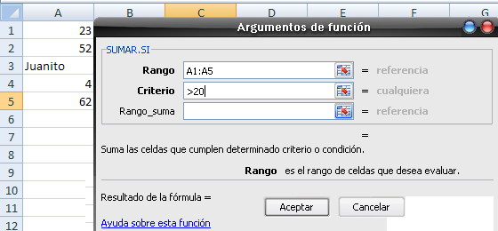

Solo necesitamos **Rango** y **Criterio,** en **Rango** utilizamos el mismo de los ejemplos pasados, de igual forma en **Criterio**, solo vamos a sumar las celdas que tengan datos mayores a 20.

**Sumar.Si** suma celdas que cumplan con cierta condición.

**Errores** **comunes en Excel**

En Excel se presenta un valor de error en una celda cuando no puede calcular correctamente la fórmula para dicha celda. Los valores de error comienzan siempre con el signo de número (#) y algunos de estos son:

* #¡DIV/0¡ Está tratando de dividir entre cero.
* # N/A: Se refiere a un valor que no está disponible (No Aplica).
* #¿NOMBRE? : Usa un nombre que Excel no reconoce.
* #¡NULO¡ Específica una interacción inválida de dos áreas.
* #¡NUM¡ Usa un número de manera incorrecta.
* #¡REF¡ Se refiere a una celda que no es correcta al tomarse como referencia.
* #¡VALOR¡ Usa un argumento o un operando equivocado.
* ####: Se produce cuando un dato es demasiado largo para la celda También ocurre cuando un valor numérico constante es demasiado largo. Esto en realidad no es un error, sino que la columna debe ser más ancha.

**ACTIVIDADES:**

**1.2 EJERCICIO EJEMPLO:**

Vamos a trabajar con una tabla de unos medicamentos, clasificados en categorías y con su precio correspondiente:

|  |  |  |  |  |  |  |  |  |  |  |  |  |  |  |  |  |  |  |  |  |  |  |  |  |  |
| --- | --- | --- | --- | --- | --- | --- | --- | --- | --- | --- | --- | --- | --- | --- | --- | --- | --- | --- | --- | --- | --- | --- | --- | --- | --- |
| |  |  |  | | --- | --- | --- | | **Medicamento** | **Categoría** | **Total ($)** | | Bisolvon | jarabe | 4500 | | Novemina | Comprimido | 2850 | | Talipectín | Comprimido | 6400 | | Vitamina B | Inyectable | 7600 | | Arbilar | jarabe | 5900 | | Redoxón | Comprimido | 10000 | | Insulina | Inyectable | 8500 | |  |

Al pegarlo en Excel tendrá un aspecto parecido al de la imagen en la parte superior, y agregamos una columna que dice “Categorías son repetir”.

Luego copiamos y pegamos las categorías en la columna recién creada, les aconsejo no quitar la selección de los elementos:

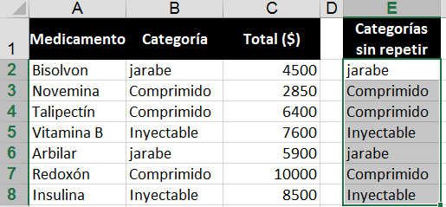

**1.3 Quitar duplicados de una lista**:

Damos clic en la pestaña DATOS y luego en el botón “Quitar Duplicados”:

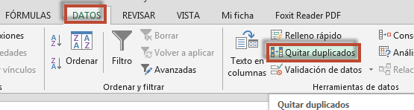

Si en algún momento nos pregunta si deseamos ampliar la selección, debemos seleccionar “Continuar con la selección actual”.

Aparecerá uan ventana pidiendo confirmación de la columna a la cual le vamos a quitar los duplicados, luego clic en Aceptar.

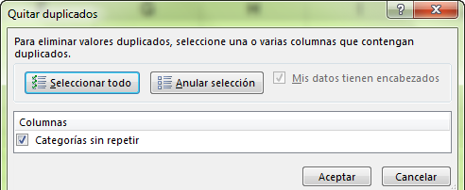

Mostrará una ventana que informará de la cantidad de valores duplicados eliminados y de los valores que permanecen.

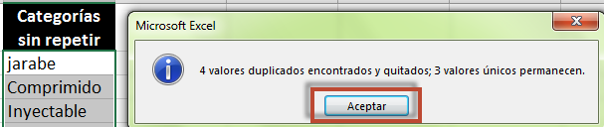

**1.4 Darle nombre a rangos de celdas:**

Para facilitar el manejo de las celdas, sobre todo en situaciones en las que queremos arrastrar la fórmula para evitar repetirla muchas veces podemos darle nombre al rango que vamos a utilizar para dejarlo fijo y que no se modifique al arrastrar la fórmula.

Vamos a darle nombre a las celdas de la columna “Categoría”, para ello, damos clic en la pestaña “Fórmulas”, luego en el botón “Asignar nombre” o “Asignar nombre a un rango”, dependiendo de la versión de Excel que tengan.

Aparecerá una ventana, y en el espacio al frente de nombre pueden digitar el nombre deseado para ese conjunto de celdas, tengan en cuenta que no se puede asignar un nombre que ha sido asignado previamente, ni se pueden escribir nombres con espacios intermedios, se sugiere no escribir nombres con tildes.

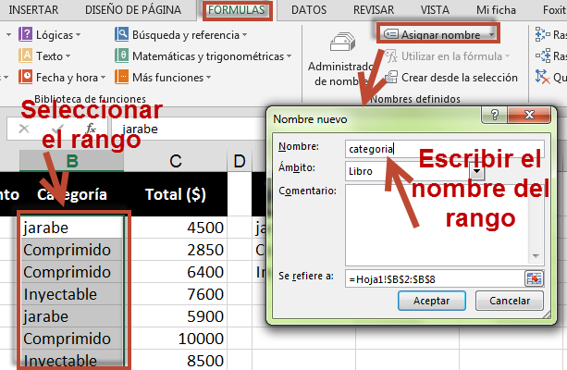

Al presionar Aceptar el rango de celdas comprendido entre B2:B8 ya se llama categoría, podemos verificarlo al dar clic en la flecha del cuadro de nombres, ya que saldrá desplegado el nombre asignado al rango, y al darle clic se debe seleccionar automáticamente dicho rango:

|  |  |
| --- | --- |
|  |  |

**1.5 Contar la cantidad de medicamentos de la lista:**

Se utilizará la función Contar.SI, la idea es calcular la cantidad para jarabe y arrastrar para el resto de las categorías, para esto nos vamos a situar en la celda F2 o en la celda que se encuentre al frente de la primera categoría sin repetir:

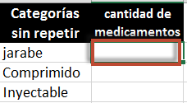

Allí aplicamos la función Contar.si que se encuentra en la categoría “Estadísticas”:

En el campo “Rango” podemos digitar el nombre del rango categoria, o seleccionarlo de las celdas B2:B8, en el campo “Criterio” pueden dar clic en la celda E2, que es donde se encuentra la primera palabra “jarabe” sin repetir.

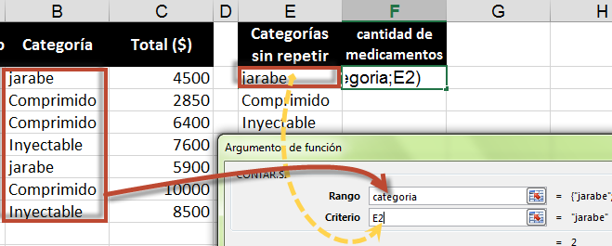

Al obtener el resultado podemos arrastrar con la “flaca” y se contarán de forma automática el resto de categorías:

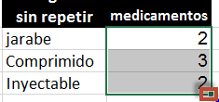

**1.6 Calcular el precio total por cada categoría:**

Se solicita sumar de manera independiente los jarabes, comprimidos e inyectables, para esto se sugiere utilizar la función Sumar.si, que suma unos datos según un criterio dado.

En este caso el criterio es tipo texto y no numérico como en los ejemplos anteriores de esta función. Vamos a agregar un título para la celda G1:

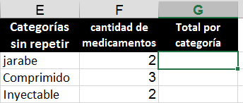

La función Sumar.si tiene 3 campos en la ventana de Argumentos de Función, se utilizan Rango y Criterio cuando el Criterio es numérico, pero se utilizan los 3 cuando el criterio es tipo texto como este caso.

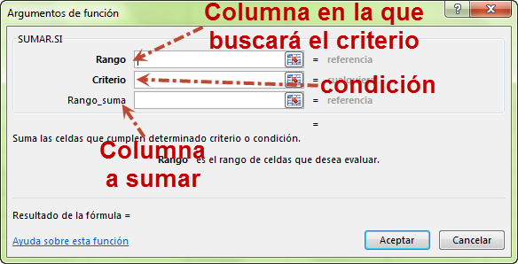

Se recomienda darle nombre a la columna de los totales “Total” para aplicar esta fórmula:

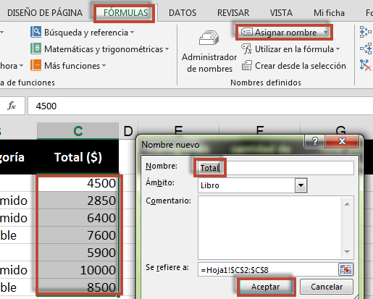

Ahora apliquemos la función Sumar.si en la celda G2 o en la celda que se encuentre al frente de la cantidad de medicamentos calculada anteriormente y llamamos la función que se encuentra en la sección “Matemáticas y trigonométricas”:

En Rango: seleccionamos las celdas de las categorías de los medicamentos o escribimos la palabra “categoria”.

En criterio: damos clic sobre la celda E2 o donde se encuentre la palabra “jarabe” sin repetir.

Rango suma: la columna que queremos sumar, aquí deben ir solo valores numéricos.

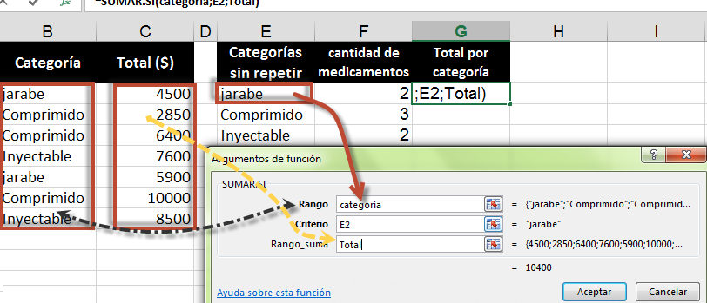

Se obtienen estos resultados:

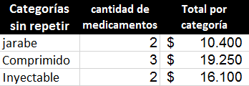

**1.7 Aplicar validación de datos a la columna de “categorías”:**

La idea es cambiar fácilmente las categorías de los medicamentos mediante un control desplegable, esto minimizará los errores de digitación en una tabla cuando las opciones a ingresar son repetitivas.

Seleccionamos las categorías de la tabla de los medicamentos, vamos a la pestaña “Datos” y luego a “Validación de datos”:

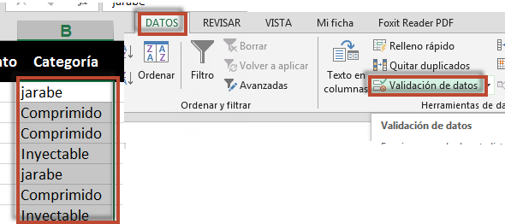

Aparecerá una ventana que indica que se puede ingresar cualquier valor a la celda, damos clic allí y seleccionamos “Lista”:

|  |  |
| --- | --- |
|  |  |

Abajo aparecerá un campo que dice “Origen”, allí seleccionamos las celdas de las categorías sin repetir, luego clic en Aceptar.

De esta forma aparecerá una lista desplegable en cada una de las categorías de la tabla de los medicamentos, permitiendo seleccionar una opción.

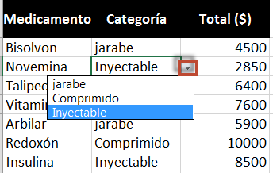

La validación de datos también permite definir el tipo de datos que se desea introducir en una celda. Por ejemplo, se puede permitir la entrada de una puntuación por letras con sólo las letras comprendidas entre la A y la F.

Se puede configurar la validación de datos para evitar que los usuarios introduzcan datos no válidos o permitir su entrada y comprobarlos tras finalizar el usuario. También se pueden proporcionar mensajes que definan la entrada que se espera en la celda así como instrucciones para ayudar a los usuarios a corregir errores.

Cuando se introducen datos que no cumplen los requisitos, Excel muestra un mensaje con instrucciones proporcionadas por el usuario.

Ej: Vamos a realizar un ejercicio que NO permita ingresar un número mayor a 5 en una celda:

Damos clic en la celda o rango de celdas que queremos validar, luego clic en el menú **datos** y luego en **validación.**

En la opción **permitir** se selecciona **numero entero**, en **datos** seleccionar **menor que** y abajo el límite, en este caso 5.

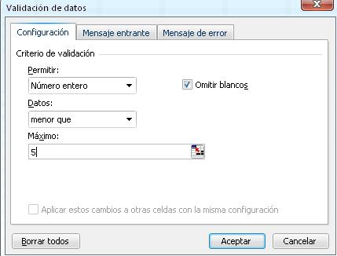

En la pestaña **Mensaje entrante**, le podemos colocar un mensaje que saldrá al seleccionar la celda con validación:

|  |  |
| --- | --- |
|  |  |

Y en mensaje de error, podemos seleccionar el estilo del mensaje, dependiendo de del estilo del mensaje será la acción al insertar un valor no válido.

Al dar clic en Aceptar se asimilan los cambios, y la celda queda con restricciones.

**FORMULACIÓN DE ACTIVIDADES:**

Desarrollar los ejercicios planteados en el archivo 2.1 Ejercicio 2 - Funciones básicas con la ayuda permanente del instructor.